Módulo, longitud o norma de un vector.
El módulo (o longitud) de un vector A = a_{x} i + a_{y} j + a_{z} k se denota por || A || , y se define como:
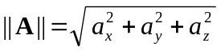.
Vector nulo.
El vector nulo, o vector cero, es definido como el vector cuyas componentes son: 0, 0, 0.
0 = 0 i + 0 j + 0 k
Vector opuesto (Negativo de un vector).
Si A = a_{x} i + a_{y} j + a_{z} k es un vector no nulo, entonces el vector opuesto de A, denotado por – A es – A = – a_{x} i – a_{y} j – a_{z} k.

EJERCICIO 1.
Expresar V en componentes, representarlo y determinar su módulo. V es el vector de
( – 1 , 2 , 3 ) a ( 3 , 3 , 4 ).
Solución.

Respuesta: < 4 , 1 , 1 >, 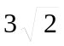.

EJERCICIO 2.
Si un vector tiene módulo 4 y sus componentes sobre los ejes y y z son respectivamente 1 y – 1, calcular la componente del vector sobre el eje x y diga en cuál octante se encuentra.
Solución.

Respuesta: 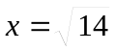 (Quinto octante), 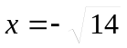 (Sexto octante)

